«Туристический буклет города Мурома на английском языке»
Выполнила: учитель иностранного языка Изъюрова Александра Анатольевна
В настоящее время ежегодно в наш город приезжает много иностранных туристов, не владеющих русским языком. Посещение нового города всегда сопровождается поиском и получением информации, которая связана с историей, культурой и достопримечательностями данного места. Таким образом, туристический буклет на иностранном языке является первым и главным ресурсом, представляющим город. Кроме того, он представляет собой одно из средств привлечения туристов и развития туристической отрасли города. К сожалению, Муром не имеет ни одного туристического печатного продукта на иностранном языке и не может быть представлен на международном туристическом рынке услуг. По моему мнению работа по созданию такого буклета на английском языке помогла бы решить данную проблему.
Цель: Разработка туристического буклета города Муром на английском языке.
Для продвижения тура по городу Мурому мы выбрали буклет, т.к. он является самым оптимальным в соотношении стоимости, красочности, яркости и информативности.
Что же такое буклет?
Буклет (booklet, pamphlet, folder) - листовое издание в виде одного листа печатного материала, сфальцованного любым способом в два сгиба и более.
В чем же преимущества буклета?
- Короткая и необходимая информация;
- Значимость информации для целевой аудитории;
- буклеты способны ответить на распространенные вопросы туристов;
- Развитие туристических возможностей города.
Существует два основных вида: имиджевые и рекламные.
Буклеты различают по способу фальцовки, которая может быть: книжка, евро, гармошка, окно.
Предлагаю Вашему вниманию краткую информацию о городе и его достопримечательностях.
На семи холмах, что возвышаются на левом берегу Оки, раскинулся один из древнейших русских городов - Муром, упоминаемый в начальной летописи русского государства «Повести временных лет» под 862 годом. Городок привлекает тысячи туристов, ведь ему более 1150 лет! Здесь великолепные церкви - Спасо-Преображенский собор, Косьмодемьяновская церковь (16 в. постройки), Троицкий, Благовещенский и Спасский монастыри (17 века). А в деревеньке Карачарово родился былинный богатырь Илья Муромец. А еще здесь много связано с именем Ивана Грозного, который останавливался в Муроме и горячо молился о победе. Отдохнуть же от туристических дел праведных можно в живописном Окском саду, где есть памятник Илье Муромцу. Интересно посмотреть знаменитый Муромский вантовый мост, полюбоваться Водонапорной башней, действующей с 19 века, зайти в Историко-художественный музей. Остальные объекты можно увидеть на экране.
Проанализировав работу нескольких туристических агентств города, мы пришли к выводу, что целевая аудитория нашего буклета - это туристы из Китая, Финляндии, Германии, Австрии и Кореи. Туристические агентства организуют для них обзорные экскурсии по городу с гидами, работающими на английском языке. Все опрошенные нами специалисты отмечали сложности в ведении подобной экскурсии, так как они не имели возможности подкрепить свой рассказ визуальной информацией на языке.
Было также проведено 2 социологических опроса среди школьников 5 класса средней школы №3 и их родителей. В опросе приняли участие 100 человек. Им были заданы вопросы:
  - Хотели бы вы получить туристический буклет при посещении другого города, страны?
По результатам мы видим, что большинство выбрали вариант «да» 89%.
  - Что бы вы хотели видеть в туристическом буклете при посещении другого города или страны? (Что для вас было бы интересно?) По данным опроса на первом месте школьники хотели бы видеть в буклете места отдыха (57%), далее достопримечательности (19%) и карта города (14%).
Родители же 1) карту города (70%), 2) достопримечательности (66%) и 3) места отдыха (3%).

По результатам данного опроса мы посчитали важным разработку туристического буклета на английском языке для нашего родного города Мурома.
На основании этого мы составили план буклета, разместив в него старинные и современные достопримечательности нашего города.
В буклете люди хотят видеть информацию о посещаемом туристическом объекте (о главных достопримечательностях, местах и зонах отдыха, изучать карту города).
Так же буклет – это менее затратное информационное издание для туристических агентств города. В нем указывается самое необходимое для туриста, поэтому он небольшого формата, легко поместится в сумочку туриста и не будет мешаться.
Буклеты можно ориентировать на конкретного туриста по его интересам, делая определенную подборку, что очень удобно. Буклеты можно распространять в специальных информационных стойках в туристических автобусах, вокзалах, кафе и турагентствах.
Итак, буклет необходим для повышения привлекательности города Мурома, как туристического объекта, данный проект имеет практическую значимость и широкую область применения и может быть использован на разных уровнях (туристическими агентствами, администрацией города, учителями иностранного языка и учащимися школ) с целью привлечения интереса к нашему городу.

Добро пожаловать в городок старинный - Муром!

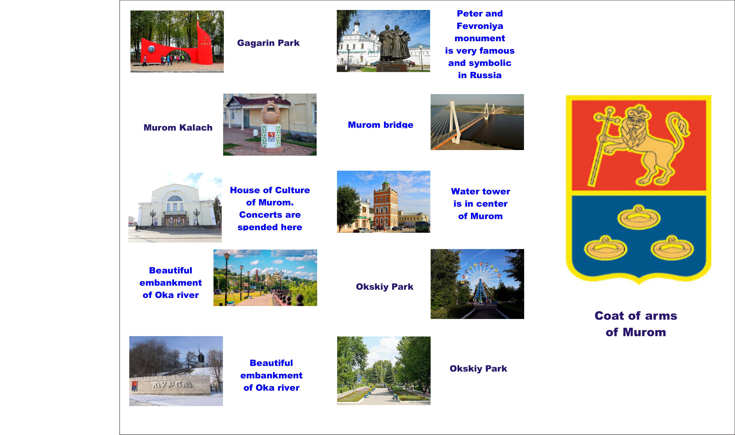

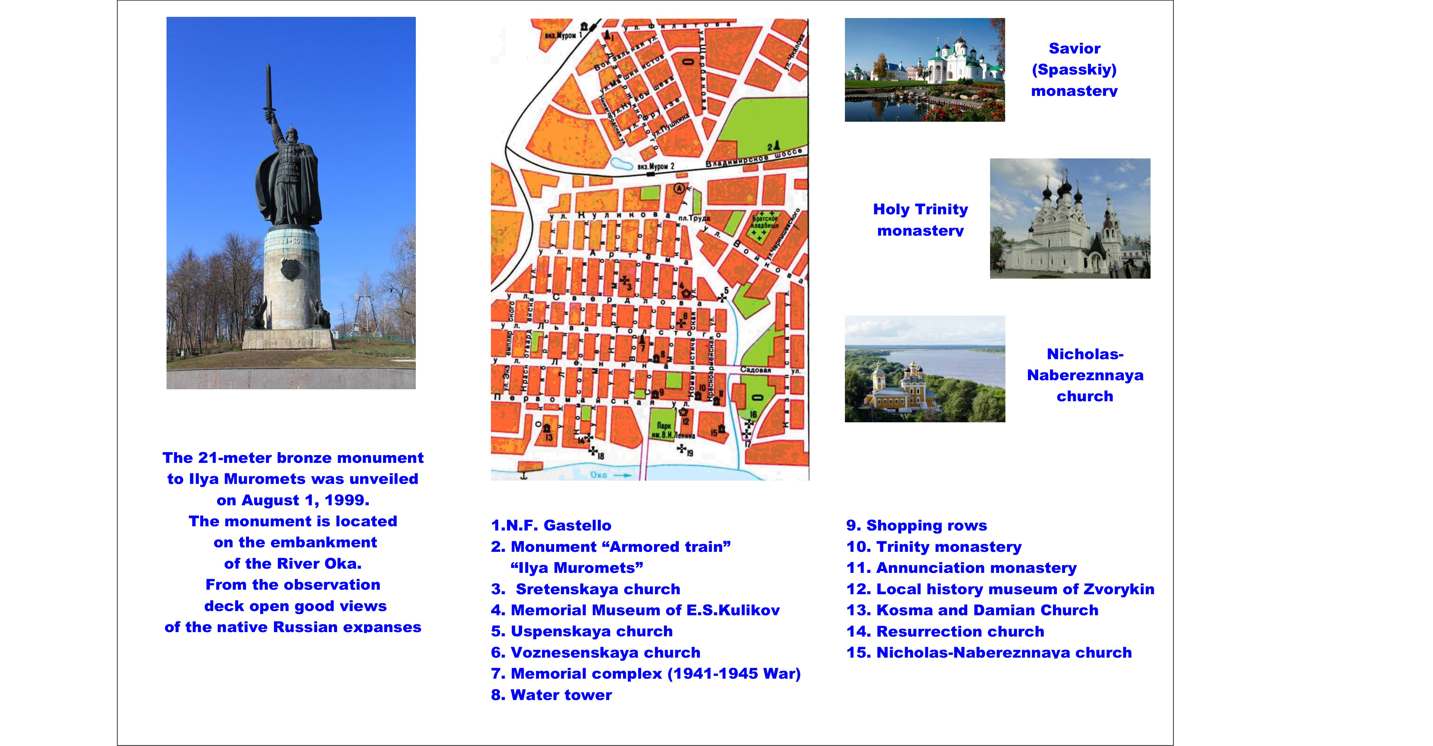
Памятка по архитектурным объектам.
Памятник Муромскому калачу - основан в 2012 году к 1150 летию города. Калач сыграл важную роль в истории Мурома: по легенде, во время визита императрицы Екатерины II в город, местные жители угостили свою правительницу калачами, по указу императрицы в 1781 году Мурому пожаловали новый герб, на котором, как нетрудно догадаться, по синему полю были расположены три калача.
Водонапорная башня - это памятник архитектуры 19 века, которая была тогда самым высоким зданием города и бесперебойно снабжала город водой. Объект работает и внастоящее время, снабжая горожан артезианской водой.
Мост через Оку – признан самым красивым вантовым мостом в России, по которому проезжают 5000 машин в сутки, стал с 2009 года достопримечательностью города. Так что бывает и так, что в древнем городе, славящемся древними монастырями, появляется нечто современное, что в одночасье украшает город!
Памятник муромскому былинному богатырю - открыт 1 августа 1999 года на месте бывшего Кремля, рядом с живописной набережной Мурома. Взгляд бронзового «Ильи Муромца» обращён в сторону Оки, туда, где в древности проходила граница русских земель. Высота памятника — от меча до цилиндрического постамента — 21 метр. У постамента установлены грифоны — символы мощи, победы.
Памятник Петру и Февронии в Муроме был открыт 7 июля 2012 года. Он расположен между Свято-Троицким женским монастырем и Свято-Благовещенским мужским монастырем. Мощи покровитлей семьи хранятся в Свято-Троицком монастыре.

Свято-Воскресенскиймонастырь
Добраться до Свято-Воскресенского женского монастыря довольно непросто, хотя он и находится на северной окраине Мурома, но туда ведет лишь грунтовая дорога. Зато, если уж вы сюда придете или приедете, то увидите, возможно, самый старый монастырь России, ведь деревянная обитель стояла на этом месте еще в 11 веке, а первое официальное упоминание в "Писцовой книге" о Свято-Воскресенском монастыре относится к 1566 году

Муромский Спасо-Преображенский монастырь - первое упоминание о нем датируется 1096 годом, территория монастыря и сам он феерически красивы.
Поскольку находится монастырь на высоком берегу Оки, то с него открывается потрясающий вид на окрестности

Церковь Св. Косьмы и Дамиана по легенде стоит как раз на том месте, где останавливался Иван Грозный, и где стоял его шатер на пути в Казань.

Николо-Набережная церковь - Одно из самых изящных архитектурных творений в Муроме в стиле петровского барокко и построенную в 1700—1717 гг.

Село Карачарово - раньше это была деревушка, а теперь стало микрорайоном города Муром, но дом 279 по улице Приокская - это место, которое обязан посетить каждый турист, приезжающий в этот чудесный край... Ведь здесь по легенде родился сам былинный богатырь Илья Муромец! Троицкая церковь, по преданию, заложена самим богатырем

